厦门华厦职业学院学分制资料之1

厦门华厦职业学院
2011—2012学年第一学期网上选课指南

厦门华厦职业学院

二0一一年九月

厦门华厦职业学院
2011—2012学年第一学期网上选课指南

为配合我院2011—2012学年第一学期网上选课机制和新的教务系统的试运行，促进我院的学分制改革，特编写本指南，供选课学生参阅。

一、网上选课的意义
目前我院正在进行学分制试点改革，主张以学生为本的素质教育、职业技能教育和终身教育的理念。未来拓展学生选择空间，因材施教，尊重学生个性发展，对于全校性通识选修课、专业拓展选修课和素质拓展选修课等类别的课程，学生可以根据学院教学安排，结合自己的兴趣特长，对课程、上课时间段、授课教师等进行适当选择。
为了优化学生选课及学院教学管理的工作流程，快速、高效地对师资、教学设施、场地等资源进行充分利用和合理配置，我院采用了与学分制配套相辅、功能更为完善的教务管理系统，并在此系统的基础上，实行网上选课。在学分制体制下，通过网上选课，不仅使学生选课更为便捷，信息传递更为及时充分，促进因材施教，也有利于教学资源的优化配置，推动教学及其管理的无纸化和信息化，响应我院 “绿色校园”的建设。因此，对学院管理和学生就读来说，网上选课的益处是显著的。

二、网上选课的课程
（一）我院学分制体制下的课程设置
在我院现行学分制框架下，课程课分为三大模块、七个修读类别，修读方式大体上分为必修和选修两种。具体情况详见表1。
（二）本学期列入网上选课的课程
本学期我院将大学英语I、经济数学I、计算技术与点钞这三门课程以及人文通识教学部开设的全校性通识选修课系列课程列为参与本学期网上选课（下文简称为网选课程）的课程，详见表1。
表1 学分制的课程设置及网选课程安排
模块 | 修读类别 | 修读方式 | 网选课程 | 备注
技能模块 | 技能必修课程 | 必修 | 大学英语I（4学分）
技能模块 | 技能选修课程 | 选修
技能模块 | 实习与实践 | 必修
通识模块 | 通识必修课程 | 必修 | 经济数学I（3学分）
通识模块 | 通识选修课程 | 选修 | 课程具体见人文通识教学部的课程公告（1学分） | 须修满6学分才达到毕业条件
专业模块 | 专业必修课程 | 必修 | 计算技术与点钞（2学分）
专业模块 | 专业拓展选修课程 | 选修

三、网上选课的对象
目前我院以财会金融教学部为试点，对教学部的2011级学生的教育教学实行学分制。结合我院学分制改革的试点情况和学分制分阶段推广计划，不同类别的网选课程的选课对象详见表2。

表2 各门网选课程的选课对象
网选课程 | 选课对象 | 备注
大学英语I | 财会金融教学部2011级全体学生
经济数学I | 财会金融教学部2011级全体学生
计算技术与点钞 | 财会金融教学部2011级会计专业学生 | 即11级会计1—4班
全校性通识选修课 | 财会金融教学部2011级全体学生 | 课程具体见教务系统的课程公告

四、网选课程与其他非网选课程的不同之处
网选课程与其他非网选课程有几个主要的不同之处，详见表3。
表3 网选课程与其他非网选课程的不同之处
 |  | 网选课程 | 其他非网选课程
选课 | 选择空间 | 可选择某些必修课程的不同形式，如：大学体育III为通识必修课，但可选修篮球、乒乓球等不同内容形式 | 课程的内容和形式安排基本相同
选课 | 选择空间 | 可选择某些课程的上课时间段及其对应的授课教师 | 上课时间段及其对应的授课教师由学校直接安排指定，无选择空间
选课 | 选择空间 | 限制学分课程组：如全校性通识选修学分模块，在学期间每个模块都必须至少修满1个学分。  联合选修课程包：每个包是由相关的几门课程组合而成，可从多个课程包中选定某个包学习 | 不存在课程组、课程包等方式可供选择
选课 | 选课风险 | 有人数限制，如果落选某课程的课程班，只能在以后的学期再行网上选课 | 不存在选课选不上或课程冲突无法修读课程的风险
教学 | 上课班级 | 按照课程班进行教学 | 按照行政班进行教学
教学 | 教学层次 | 可根据学生不同的基础水平进行分层次教学，一些课程在内容及上课进度方面有所区别 | 行政班传统教学，教材、授课内容和进度相对统一，不区分学生基础层次

注：（1）行政班是新生入学时即划编的、在学期间固定存在的、分配专职教师或辅导员管理的班级。
（2）课程班是因选择同一上课时间段、同一教师所授课程，而学生编入一个临时的班中学习，课程结束即解散的班级。其学生可能来自不同的年级、专业。
五、网上选课的基本原则和要求
1.网上选课应根据所在专业的专业教学计划的课程安排和要求，结合自身的实际学习情况和能力，选择合适时间、层次的授课班修读，合理安排修读学期及各学期修读课程。
2.网上选课需通过教务系统进行网上操作，一旦超过规定时间将不再受理。
3.课程班名单一经确定，应严格按照系统显示的课程班就学、考勤并参加考核，遵守各项教学规章制度，不得随意退选、改选或增选课程或课程班。特殊情况需调整者，应在课程开课后一周内到教务处申请办理相关手续，经教务处审批同意，方能计入成绩和学分。
4.不得选修已修过且已取得学分的课程，否则视为选课无效，不计成绩和学分。

六、网上选课的流程
（一）网上选课的准备
1.确认教务系统的登录用户名和密码
各学生登录教务系统的用户名和初始密码均为其学号，初始密码可修改，务必牢记自己的登录密码。
2.熟悉本学期的网选课程
在选课指导老师的介绍和指导下，熟悉本学期供选的网选课程，明确专业教学计划对各门网选课程在修读学期、修读方式等方面的具体要求，进而明确应选的课程及其类别。
3.熟悉网上选课的基本要求
认真阅读选课指南，了解网上选课的基本原则和要求，留意注意事项，以利于正确、有效地进行网上选课。
（二）网上选课的流程
1.阅览网选课程的信息
根据选课指导老师的介绍和指导，明确各网选课程的选课对象，阅览自身可选的网选课程的相关介绍，对本学期自身的学习进行初步规划。
2.按规定及时登录教务系统选课
关注网上选课的相关通知，在规定时间内登录教务系统进行网上选课操作。
需要特别强调，本学期各类别网选课程只有一轮的正式选课，不设置补选和退改选轮次。
3.系统自动生成课程班名单
根据课程班的上课人数限制，由系统自动生成课程班名单。
4.查看选课结果并修读
选课结束后，课程班名单确定并公布，可登录教务系统查看选课结果，确认是否入选相应课程班。成功入选者应严格按照系统课程班名单参加课程学习。

七、网上选课的具体操作
（一）登录教务系统
根据学院公布的网址，进入教务管理系统界面—→在用户登录区选择“学生”身份—→输入个人的用户名、密码以及验证码，即可登录教务系统（见图1）。
登录用户名和初始密码为学生个人学号。

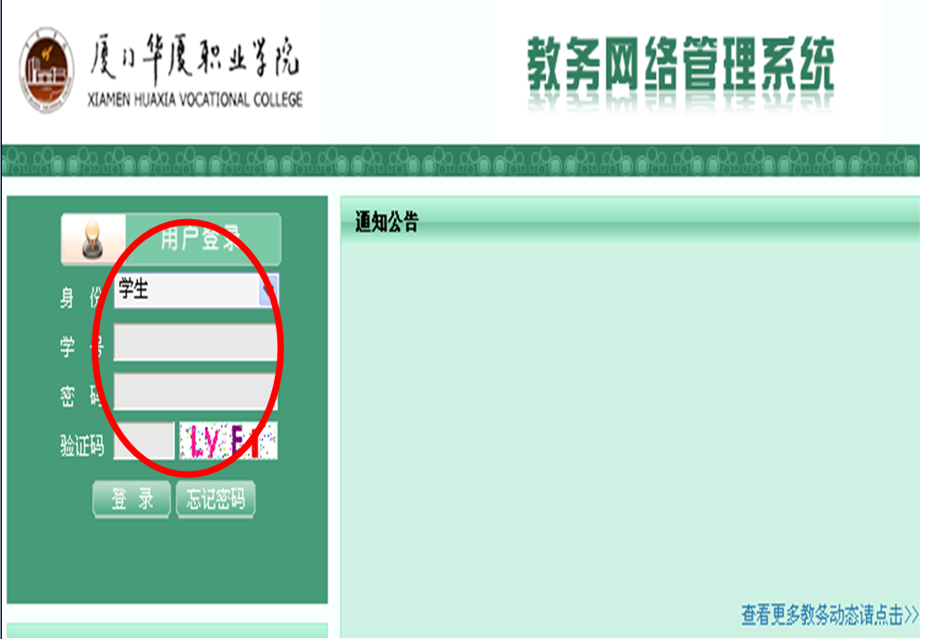
图1

（二）查看核对学生学籍基本信息
登录后，界面左侧列示主菜单（见图2）：
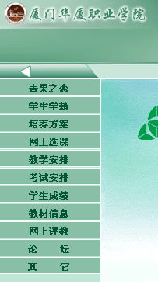
图2
查看学生个人学籍基本信息：
点击“学生学籍”——“学籍档案”——“基本信息”，可以查看核对学生个人的学籍基本信息（见图3）。
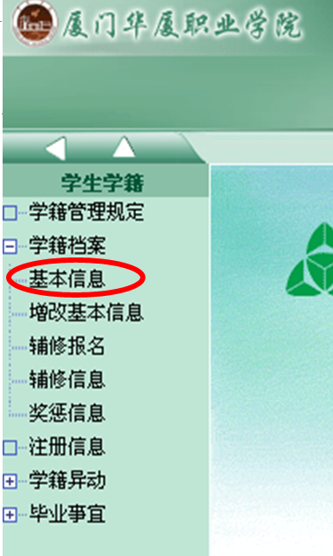
图3
（三）登录密码修改
点击主菜单的“其他”，进入相应界面（见图4）。
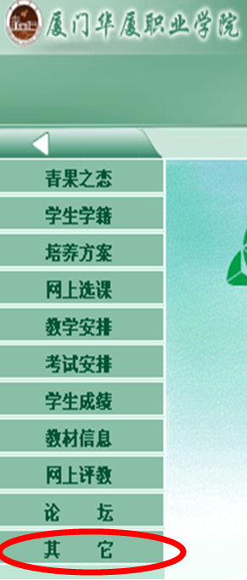
图4
修改登录密码：
点击 “修改个人密码”—→输入相应的旧密码和新密码—→点击“确定”，
即可完成个人登录密码的修改操作，点击向上箭头可返回主菜单（见图5）。
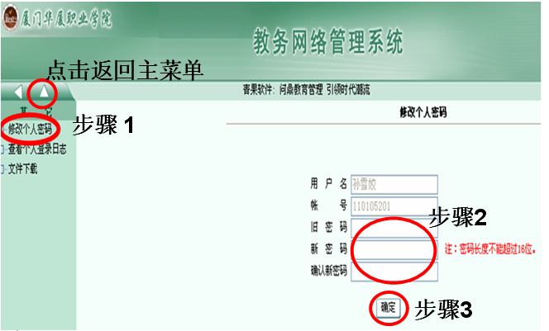
图5
（四）网上选课具体操作
1.进入“网上选课”界面：点击主菜单的“网上选课”，进入界面（见图6）。
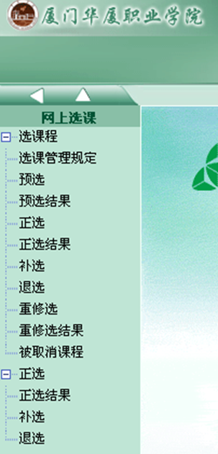
图6

2.进入 “正选”界面：直接点击“选课程”——“正选”，进入该界面（见图7）。
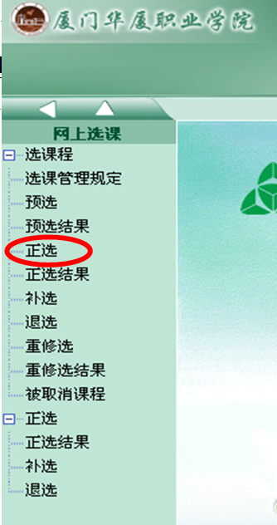
图7
3.检索相应类别的课程：点击下拉箭头，选择课程范围——点击下拉箭头，选择所在的专业班级——检索（见图8）。
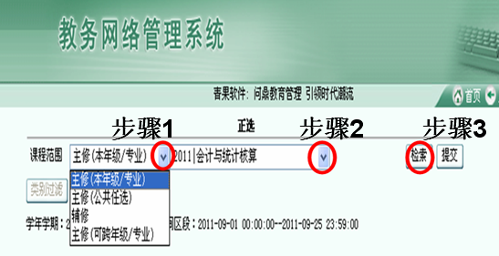
图8

必要时，可以在下面一行中点击“类别过滤”，对某类型课程进行集中检索。

4.阅览课程信息：点击课程的名称进行阅览——点击“选择”进行阅览（见图9）。

以 “主修（本年级/专业）”的课程范围为例。
按照主修（本年级/专业）的课程范围和会计与统计核算专业进行检索，检索后的界面见图9：
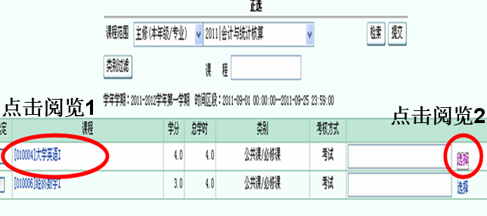
图9
学生可以点击课程的名称，阅览并了解该课程的课程代码、授课部门、课程学分学时等信息（见图10）。
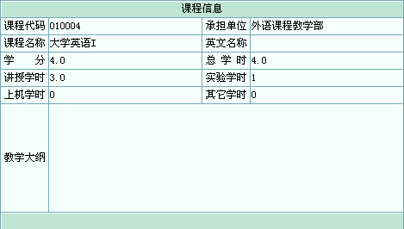
图10

点击“正选”界面右侧的“选择”，将弹出如下对话框，详细显示了该课程的各位任课教师的授课课程班的班号和名称、课程班限选人数、授课时间段、授课地点等具体信息（见图11）。
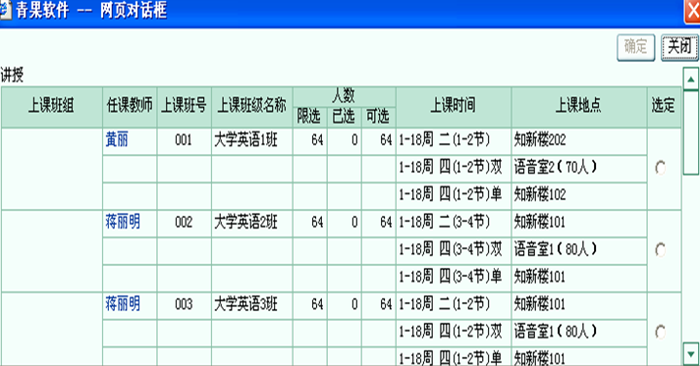
图11

5.进行网上选课：
（1）在要进行网上选课的课程前面的白色方框打勾（见图12）
（2）点击“选择”（见图12）
（3）点击要选修的课程班信息右侧“选定”列的白色实心圆（见图13）
（4）点击“确定”（见图13）
（5）各课程选修完毕后，点击“提交”（见图14）
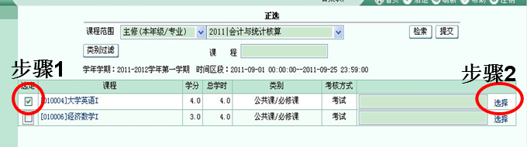
图12
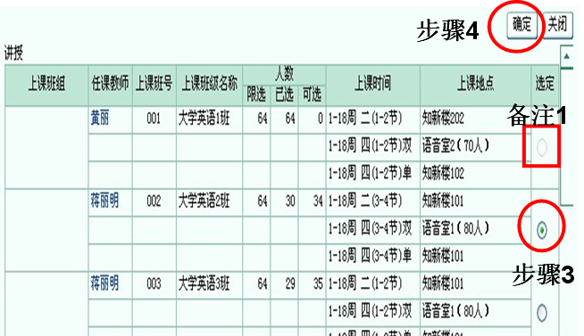
图13
备注1：根据课程班的授课教师、上课限选人数、授课时间、地点等情况，自主选择授课课程班。如果白色实心圆为灰色状态，则表示人数满，不可选。
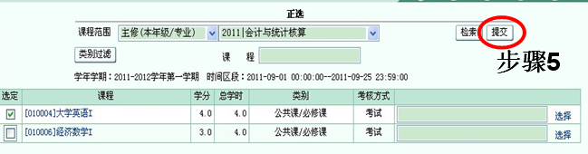
图14

注意：只有点击“提交”，之前所进行的选课操作才是有效的。
上述操作之后，在“正选”界面右侧的的长方形框中将会显示所选课程班的任课教师姓名（见图15）。
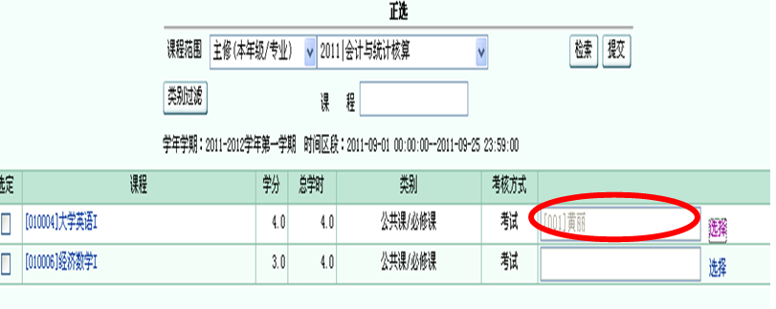
图15

6.查看选课结果：单击左侧菜单“网上选课”—— “正选结果”（见图16）
通过该操作，可以阅览查看选课结果，查看入选课程信息的操作与前文所述的阅览课程信息的操作方式类似，在此不再赘述。
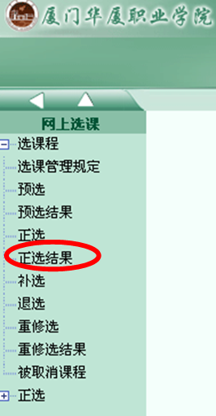
图16

（五）查看学期课表
在主菜单界面中，点击“教学安排”（见图17）。
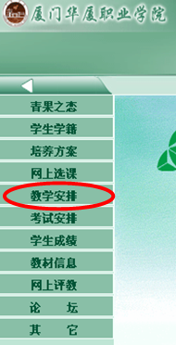
图17

查看学期课表：点击“教学安排表”——点击下拉箭头选择学年学期——点击下拉箭头选择课表显示格式——点击下拉箭头选择排序依据——点击“检索”（见图18）。
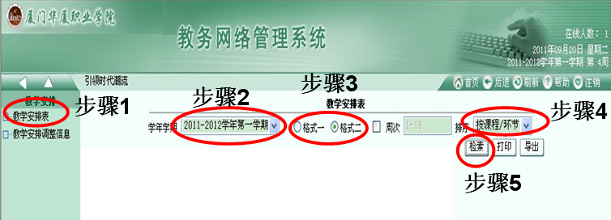
图18

检索后，可以查看个人相应学期的完整课表（如图19）。

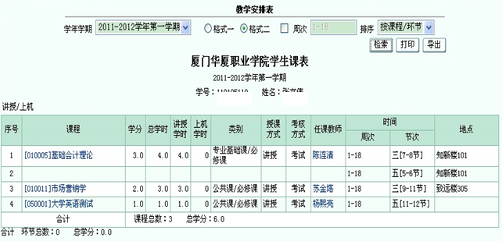
图19

八、网上选课的注意事项
1.具体选课时间和操作视各学期具体情况而定，需密切留意选课进度及其结果公布的相关通知。
2.只有一轮正式选课，务必在规定时间内进行网上选课，逾期不再受理。若最终未能入选相应课程的课程班名单，只能在以后的学期再行选修。
3.每生每学期最多只能选修两门全校性通识选修课，同类课程只能选修一门。列入本专业教学计划的课程不能作为全校性通识选修课进行选修，否则视为选课无效，不计成绩和学分。
4.务必注意避免所选课程与排定的必修课时间相冲突。

__________________________________________________________________________________________________________________________________________
_____________________________________________________________________
_____________________________________________________________________
_____________________________________________________________________
_____________________________________________________________________
_____________________________________________________________________
_____________________________________________________________________

